ラウンドロビン方式の負荷分散を導入した  
web楽曲分類サービスの設計と開発

1821144　吉井　智哉

（指導教員：鷹野　孝典　教授）

# はじめに

インターネットの発展や，スマートフォンのようなモバイル端末の普及によりソーシャルネットワーキングサービス(SNS)が大きく発展した．これに伴い音楽投稿型のSNSも同様に発展を遂げた．そのため誰でも音楽をSNSなどに投稿できるようになっているためSNSなどに投稿される楽曲が莫大な量になってきている．楽曲のジャンル推定をする際に深層学習が用いられているが，計算コストがかかる．楽曲ジャンル推定をユーザ投稿型のSNSなどで実現する場合に分散処理が必要となっている．

# 提案手法

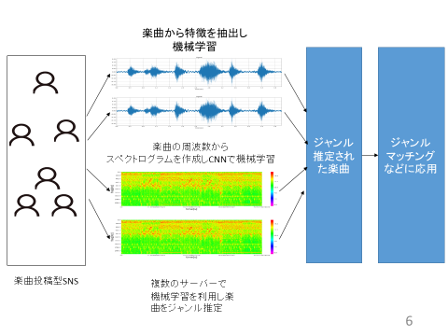

図 1提案システムの流れ

本研究では，SNSなどに投稿される大量楽曲を楽曲分類のための深層学習モデルを利用し複数のサーバで並列に楽曲のジャンル分類を高速に行うWebサービスの設計・開発を行う．提案システムでは，楽曲からメル周波数ケプストラム係数（MFCC）を特徴として抽出し深層学習モデルの作成を行い．ラウンドロビン方式を導入した負荷分散システムで楽曲ジャンル推定処理を行った．

# 実験

実験ではRaspberry Pi 4Bの1台をロードバランサ機，3台を負荷分散機として使用する．200件の楽曲データを用意しRaspberry Pi１だいのみでジャンル推定処理を行い分類精度と処理時間を計測する．その後，同じ処理3台のRaspberry Piに負荷分散したもので行い分類精度と処理時間を計測し1台のものと比較する．計測したものを(表１)～(表2)に示す．

表 1

|  |  |  |  |  |
| --- | --- | --- | --- | --- |
|  | 1回目 | 2回目 | 3回目 | 平均 |
| 速度(s) | 709 | 735 | 729 | 2168 |
| 分類精度 | 79.4 | 50.0 | 66.7 | 65.4 |

表 2

|  |  |  |  |  |
| --- | --- | --- | --- | --- |
|  | 1回目 | 2回目 | 3回目 | 平均 |
| 速度(s) | 709 | 735 | 729 | 2168 |
| 分類精度 | 79.4 | 50.0 | 66.7 | 65.4 |

# まとめと今後の展望

　分類精度の向上は見られなかったが，処理速度の向上は実現することができたため，ジャンル推定することが可能である見込みを得ることができた．

　本システムでジャンル推定のできた楽曲コンテンツと動画コンテンツとをジャンルマッチングすることで付加価値の高い動画コンテンツを提供するシステムの実現が期待される．

# 文献

1. 大野直樹，中村聡史，山本岳洋，後藤真孝，音楽動画への印象評価データセット構築とその特性の調査，情報処理学会 研究報告音楽情報科学， 2015年9月1日，pp1-9
2. 吉井和佳，Advancing Information Sciences through Research on Music：5. Music and Machine Learning，情報処理，2016年5月15日，57巻，6号，pp519-522